МКУК г-к Кисловодска «ЦБС» 18 +
Библиотека-филиал № 5

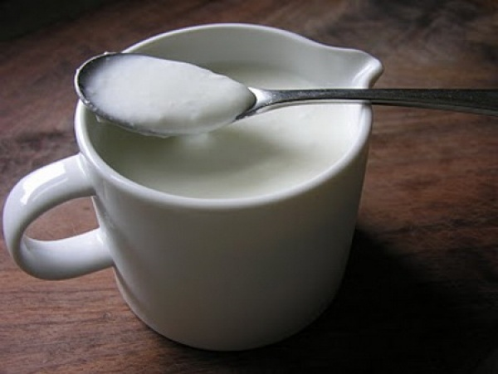

Кисловодск, 2015 г.

Кефир – это напиток, который называют волшебным из-за многочисленных полезных свойств, которыми он обладает. Этот напиток получают путем ферментации молока живыми кефирными зернами, представляющими собой массу из огромного количества микроорганизмов и дрожжевых грибков на матрице из белков, полисахаридов и жиров.

Слово «кефир» происходит от двух персидских слов: «кеф», что означает «пена», и «шир», что означает «молоко».

Но Родиной этого молочного напитка считаютсеверные склоны Кавказского хребта.
Местные долгожители – горцы, долгое время хранили в тайне способ приготовления кефира. Они изготавливали его из кефирного грибка, который называли «даром небес», послание самого Аллаха.
Рецепт и закваску они никому не дарили и не продавали, горцы верили, что в таком случае, Аллах лишит кефирные грибки волшебной силы. Иностранцы, которые путешествовали по Кавказу, могли насладиться этим чудесным целебным напитком.
А кто уж очень жаждал заполучить этот чудо грибок, хозяин закваски разрешал выкрасть его, а потом брал деньги, только не за сам грибок, а за другой символический товар, так и распространилась слава кисломолочного продукта.

В 1867 году в одном из медицинских журналов России, впервые были описаны лечебные и диетические свойства кисломолочного продукта.
А в 1907 году Баландин наладил производство кефира в России.
О том, как этот напиток появился в России, доподлинно неизвестно. Есть предположение, что драгоценная закваска была подарена русскому врачу его чеченским другом еще в 1866 году. Но бытует также и другая история, куда более захватывающая.
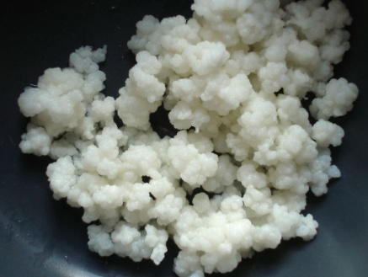
Если верить ей, то закваска попала в Москву из окрестностей Кисловодска в 1908 году «по вине» Ирины Сахаровой, помощницы известного молокозаводчика Баландина. Красивая и бесстрашная девушка была направлена им в Кисловодск к поставщику одной из местных сыроварен Баландина, князю Бек-Мирзе Байчорову, в надежде на то, что ей удастся уговорить князя продать некоторое количество грибков. Очарованный красотой Ирины, князь поначалу пообещал пойти ей навстречу, но, памятуя о запрете Магомета, никак не мог на это решиться, а потому визит посланницы затягивался.
Дальнейшие события развивались в духе детективного жанра: похищение прекрасной Ирины сыном Бек-Мирзы, предложение его руки и сердца, внезапное появление полицейских, арест молодого князя, суд и приговор. В качестве компенсации князь должен был передать пострадавшей 10 фунтов священных горошин.

Среди всех кисломолочных продуктов,
польза кефира — огромна:
это самый популярный и полезный напиток.

Великий русский ученый и исследователь И.И. Мечников использовал полезные свойства кефира при лечении тяжелых и хронических заболеваний, долгие годы занимался усовершенствованием закваски, чтобы определить какой кефир полезный для здоровья, помогал налаживать массовое производство кефира.

Продукт, который представляет собой симбиоз множества микроорганизмов, способен победить болезнетворные бактерии — источники множества болезней.

Для приготовления кефира требуется добавление к молоку кефирных зерен. В процессе ферментации молока кефирные зерна растут и образуют новые зерна. Обычно кефир делают из коровьего, овечьего или козьего молока. Однако, эти виды молока могут заменяться коксовым молоком, рисовым молоком и соевым молоком. Также можно ферментировать фруктовый сок, кокосовую воду и пивное сусло. Традиционно кефир готовится в бурдюках. Время от времени его взбалтывают для уверенности в том, что молоко и кефирные зерна хорошо перемешиваются. В итоге ферментация молока или его заменителей позволяет получать кислый, слегка алкогольный, напоминающий йогурт, напиток. Прошедшая ферментацию жидкость впоследствии отделяется от кефирных зерен при помощи сита.
По степени созревания различают три вида кефира: слабый (одни сутки), средний (двое суток), крепкий (трое суток).

Массой полезных свойств обладает кефир: состав этого целительного напитка позволяет использовать его как лекарственное и косметическое средство. Он существенно отличается от остальных кисломолочных продуктов своим уникальным набором грибков и бактерий.
Он богат органическими кислотами, витаминами А, B2 (рибофлавином), B3 (никотином), B12 (кобаламином), D, H (биотином), холином, кальцием, калием, магнием, фосфором, йодом, молибденом, кобальтом. Все они и определяют полезные свойства кефира:
- оказывает пробиотическое действие, благоприятно влияя на микрофлору кишечника и активизируя обмен веществ;
- улучшает и регулирует скорость пищеварения;
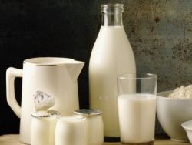
- препятствует развитию патогенной флоры в кишечнике (уменьшает выраженность таких распространенных проблем, как образование газов, вздутие живота, несварение и т.д.);
- уничтожает возбудителей туберкулёза и многих желудочно-кишечных заболеваний;
- обладает лёгким мочегонным действием, поэтому спасает при отёках и снижает повышенное давление;
- успокаивает возбуждённую нервную систему;
- обладает иммуностимулирующими свойствами;
- особую роль играет кальций в кефире: он составляет почти 12% от общего состава напитка и позволяет использовать его в качестве лекарственного и профилактического средства при костных заболеваниях (остеохондроз, остеопороз);
- кефир используется для лечения заболеваний поджелудочной железы и печени;
- одно- и двухдневный кефир лечит запоры, трёхдневный — понос;
- питает организм полноценным белком;
- снижает в крови количество сахара;
- упорядочивая обмен веществ, помогает бороться с ожирением: знамениты своей эффективностью кефирные разгрузочные дни и диеты, основанные на этом напитке;
- кефир с минимальной жирностью — отличный источник протеина;
- рекомендуется всем женщинам в качестве успокаивающего и тонизирующего напитка в период климакса, беременности, кормления грудью, менструаций.
- кефир обладает антибиотическими и противогрибковыми свойствами и может быть полезен при таких заболеваниях как кандидоз (грибковая инфекция), заболевания сердца.
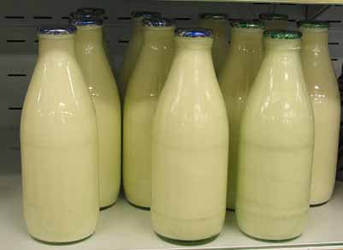
Этот напиток способствует лечению и целого ряда других заболеваний, таких, например, как гастрит, панкреатит, экзема, язвенная болезнь желудка, псориаз, ревматизм, артрит, подагра, остеопороз, анемия и синдром раздраженной кишки. Он способен сокращать риск определенных видов рака, в том числе рака толстой кишки, предотвращая рост канцерогенных клеток.
Кефиру присущи антиокси-дантные и омолаживающие качества. Он может бороться со свободными радикалами, которые повреждают клетки и ткани организма, окисляя их. Уменьшая воздействие, оказываемое свободными радикалами, этот напиток замедляет процесс старения.
Помимо всего прочего, полезные свойства кефира включают способность излечивать или контролировать акне, нарушения сна, депрессию, астму, бронхит, гипертонию, диабет, синдром хронической усталости, аллергию, колит, диарею и т.д.

Богатый химический состав данного напитка и список болезней, с которыми он помогает справиться, отвечают на вопрос, полезен ли кефир для здоровья человека, и особенно — для женщин. Общее омоложение и оздоровление всех систем организма — вот что способен подарить этот кисломолочный вкуснейший продукт.

Решившись на домашнее лечение этим кисломолочным продуктом, многие интересуются, какой кефир полезнее и как правильно его употреблять, чтобы извлечь из него максимум пользы для своего организма. Данные ниже рекомендации помогут вам этого добиться.
1. Многие задаются вопросом, полезно ли пить кефир недельной давности: содержание полезных бактерий в таком напитке минимально. Поэтому обязательно смотрите на дату производства напитка, а не на его срок годности: чем свежее продукт, тем больше от него пользы. Просроченным кефиром очень легко отравиться.
2. Для тех, кто хочет иметь красивую, рельефную фигуру, полезнее будет кефир с низким процентным содержанием жирности. Если выпивать в день пол-литра такого напитка (желательно спустя полчаса после тренировок и занятий спортом), красивые ягодицы вам обеспечены, так как кефир в данном случае будет выступать в роли источника протеина.
3. Если ежедневно пить кефир утром натощак по 1 стакану, улучшится настроение, вы будете чувствовать себя бодрее и энергичнее в течение всего дня. Так как он будет запускать обмен веществ, можно потерять лишние килограммы при соблюдении принципов правильного питания.
4. Умейте хранить кефир: он должен находиться в холодильнике. Напиток, постоявший пару часов в тепле, теряет свои полезные свойства. Лучше его употребить сразу после покупки.
5. Не сочетайте кефир с фруктовыми соками, так как они нейтрализуют полезные лактобактерии.
Многие употребляют кефир исключительно на ночь. Чем же так полезен кефир на ночь? Оказывается, этот напиток обладает релаксирующим действием, положительно влияет на нервную систему, обеспечивает спокойный и крепкий сон. Кроме этого, экспериментально доказано, польза кефира на ночь, обусловлена максимальным насыщением организма кальцием, потому как именно ночью лучше всего усваивается кальций, которым так богат кефир. Но за ночь продукт полностью переваривается и стимулирует утренний аппетит. И для тех, кто решил похудеть, это очень важно, так как сытный завтрак помогает ограничивать себя в пище в течение дня. На ночь лучше употреблять нежирный кефир, а чтобы улучшить вкусовые качества продукта, можно добавить в него немного меда, сахара или небольшие ломтики лимона.

Польза обезжиренного кефира часто отрицается. На эту тему говорят, что сепарированное молоко содержит меньше белка, а сам обезжиренный кефир часто гомогенизируют. Проще говоря, чтобы придать напитку более-менее густую консистенцию, в него добавляют крахмал, агар или другие загустители.
На самом же деле, обезжиренный кефир, больше напоминающий по виду сыворотку или очень жидкий кефир, содержит те же самые лактокультуры и протеины, только меньше жиров и калорий. Если в вашем рационе присутствует красное мясо, сливочное масло, орехи, растительное масло и сыры, а также яичные желтки «заморачиваться» на жирности кефира не имеет смысла – вы и так получите достаточное количество жиров для здоровья. А обезжиренный продукт очень удобно использовать для приготовления холодных летних супов или «заливки» крупяных каш и хлопьев.

Если вы стремитесь улучшить кишечную флору, ответ на вопрос «когда пить кефир» должен быть однозначным. Пейте тогда, когда ваш желудок максимально пуст. Причем употребляйте продукт с минимумом добавок.
Если же вы просто употребляете кефир для удовольствия, ему есть место и в утреннем, и в дневном, и даже в вечернем меню.

К противопоказаниям для регулярного употребления кефира относятся:
- возраст до года, так как у детей микрофлора желудка ещё не достаточно сформирована;
- повышенная кислотность желудочного сока;
- частые изжоги;
- эпилепсия;
- индивидуальная непереносимость.
Если не уверены в том, принесёт ли вам кефир пользу, лучше не использовать его в качестве лекарственного средства для регулярного употребления.

Как, как только вы попали в супермаркет или магазин и хотите приобрести кефир, первое, на что нужно обращать внимание — это на его жирность. Если в процессе изготовления молоко брали с более высокой жирностью, то в конечном итоге получается жирнее напиток.
Средняя жирность составляет 2,5%.
Людям, которые страдают от отеков, вследствие заболевания почек, рекомендуется употреблять нежирный кисломолочный продукт, также он обладает мочегонным свойством.
Определились с жирностью? Теперь необходимо узнать дату изготовления (свежий или нет).
Качество кефира зависит от исходного продукта, т.е. молока, а вкус – от кислотности. Чем выше кислотность – тем вкуснее напиток.
Существует три степени зрелости.
— Слабый – односуточный.
— Средний – двухсуточный.
— Крепкий – трехсуточный.
Чем крепче напиток, тем он сильнее стимулирует выработку пищеварительного сока, активнее происходит процесс очищения кишечника.
Крепкий кефир подходит далеко не всем! Людям, страдающим язвой, гастритом или панкреатитом, лучше не употреблять крепкий напиток.
Еще на что нужно обратить внимание при покупке — это на консистенцию, жидкость должна быть однородной. При неправильном хранении образовываются комочки или хлопья, что свидетельствует о несвежести кефира.
Раньше в торговые сети поступал кисломолочный продукт плотной консистенции – густой. Нынче он редкий, но химический состав одинаковый, отличается только процесс приготовления: раньше приготавливали в бутылках, а сейчас в больших резервуарах и перед разливом его тщательно перемешивают.
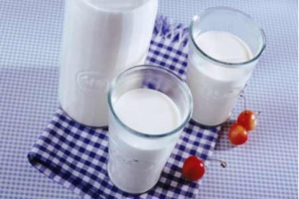
В супермаркетах и магазинах помимо обычного кефира продают биокефир, отличается он только тем, что в него добавляют специальные бифидобактерии (которые помогают организму с усвоением молока), за счет этих добавок, биокефир могут употреблять люди, у которых аллергия на коровье молоко.
Бифидобактерии славятся не только усвоением молока, но они еще и улучшают работу желудочно-кишечного тракта, нейтрализуют побочные действия антибиотиков, снижают риск онкологических заболеваний, тонизируют нервную и сердечно-сосудистую системы. Также в процессе изготовления в него могут добавлять различные фруктовые добавки.

В магазинах не всегда можно купить свежий, так называемый «живой» кефир с жизнеспособными бифидо - и лактобактериями. Поэтому многие готовят этот напиток в домашних условиях, если есть где достать специальную закваску, так называемые молочные грибы. Её можно купить на молочном заводе, в Интернете или у специалистов, которые заняты на молочном производстве. Иногда в качестве закваски используют магазинный кефир или кусочек чёрного хлеба, но результат после таких экспериментов очень сомнителен. Итак, готовим настоящий домашний кефир: рецепт прост и включает в себя минимум ингредиентов:
- Обычное молоко (лучше домашнее) довести до кипения.
- Снять с огня, остудить примерно до 40°C.
- Добавить в молоко живую закваску.
- Перелить смесь в термос, йогуртницу, банку.
- Поставить ёмкость в тёплое место.
- Оставить на 8–12 часов.
Приготовленный по данному рецепту домашний кефир без сомнений можно использовать для лечения различных заболеваний, так вы будете уверенными в его свежести.
Обязательно пробуйте готовить кисломолочные продукты в домашних условиях: только так можно быть уверенными, что полезные бактерии в них ещё живы и могут принести пользу. Грамотное домашнее лечение кефиром может избавить от множества проблем и поможет наслаждаться жизнью во всех её проявлениях.

Кефир, его полезные свойства хорошо известны диетологам. Для диетологов, кефир – незаменимый продукт, который входит в состав лечебного и диетического питания.

Польза кефира при снижении и нормализации веса проверена годами. Кефирная диета очень эффективна и безопасна, легко переносится и не требует изнурительных голоданий, а главное – доступна для всех в финансовом аспекте. Кефир не просто способствует снижению веса, но помогает обрести удивительную легкость в организме. Всего один разгрузочный (кефирный) день в неделю поможет не только сохранить идеальную фигуру, он обеспечивает организм кальцием и фосфором. Кефир может иметь различную жирность, но не зависимо от жирности, пить кефир очень полезно для всех. Он является сильным стимулятором желудочной секреции, оказывает положительное воздействие на органы пищеварения, предотвращает развитие инфекций. Польза обезжиренного кефира в диетическом питании огромна и помогает гораздо быстрее добиться желаемого результата.

Кефирная диета заключается в том, что на протяжении дня, за 5-6 приемов вам нужно выпить от 1 до 1.5 литра обезжиренного кефира. Он обладает мочегонным свойством, поэтому для кефирной диеты лучше использовать нежирный продукт. Длительность диеты три дня.
Ко второму варианту относится больше разгрузочные дни, нежели диета.
В чем смысл? Два, три раза в неделю устраивать себе разгрузочные дни с помощью кефира, фруктов и овощей. То есть употреблять только кефир, фрукты и овощи!
Кисломолочного продукта потребуется 1.5-2 литра, а фрукты и овощи можете употреблять практически любые и без ограничений, до полной сытости (кроме бананов и винограда – они высококалорийные).
Еще один вариант кефирной диеты.
Диета рассчитана на 7 дней. Примечание (все блюда готовить и употреблять без соли и сахара!)
День первый – понадобится 1.5 литра кефира и 5 вареных картофелин. Время приема разделите сами, как удобно, лучше через равные промежутки времени.
День второй – ингредиенты: 1.5 литра кисломолочного продукта, плюс сто грамм вареной курочки. Также растянуть на день.
День третий – сто грамм вареного мяса и 1.5 литра кефирчика.
День четвертый – мясо заменяем вареной рыбой, также сто грамм, кисломолочки в том же количестве.
День пятый – употреблять фрукты и овощи плюс 1.5 литра кисломолочного продукта.
День шестой – придется наслаждаться только полтора литрами кефира.
День седьмой – только минеральная вода.

Повторять диету можно раз в два – три месяца!

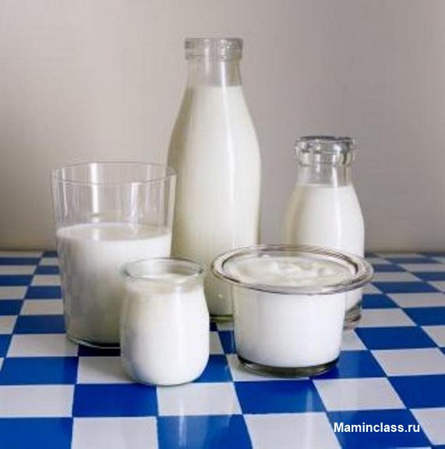

Перечень использованных материалов:
- http://centr-molodosti.ru/polezen-li-kefir-poleznye-i-lechebnye-svojstva-kefira.html
- http://www.tvoyamolodost.ru/molodost-i-krasota/zdorovoepitanie/274-kefir-polza-i-vred-pokazanija-i-protivopokazanija.html
- http://supercook.ru/zz140-02.html
- http://edaplus.info/drinks/kefir.html
- http://www.vitaminov.net/rus-31586-0-0-25117.html
- http://jivilegko.ru/vkusno-i-polezno/poleznyie-produktyi-vkusno-i-polezno/poleznie-svoystva-kefira/
- http://life-another.ru/ratsionalnoe-pitanie/polza-kefira.html

Ответственная за выпуск

заведующая библиотекой-филиалом № 5 Н.А. Морозова

